- 重新定义的TOrderedLinkList<Type>::Insert( Type value )函数
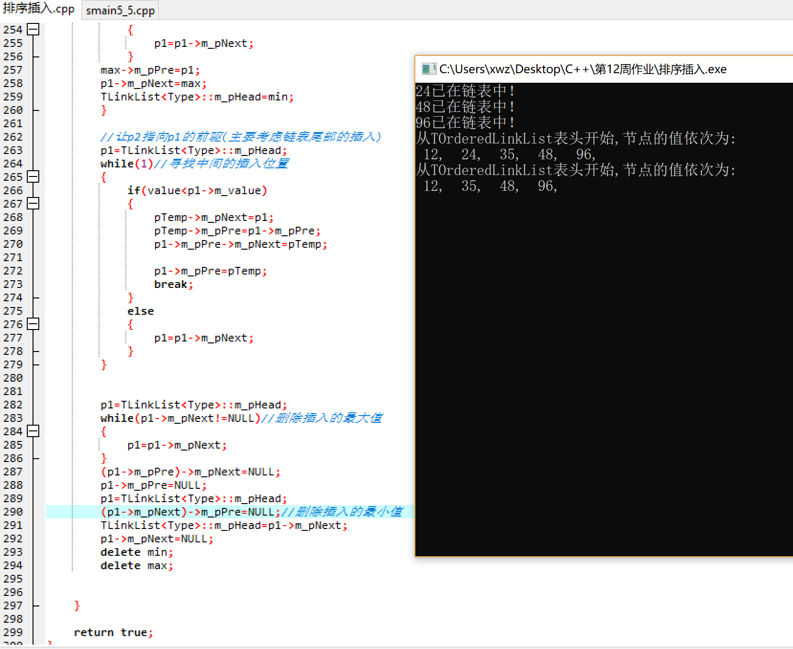
- 迭代器
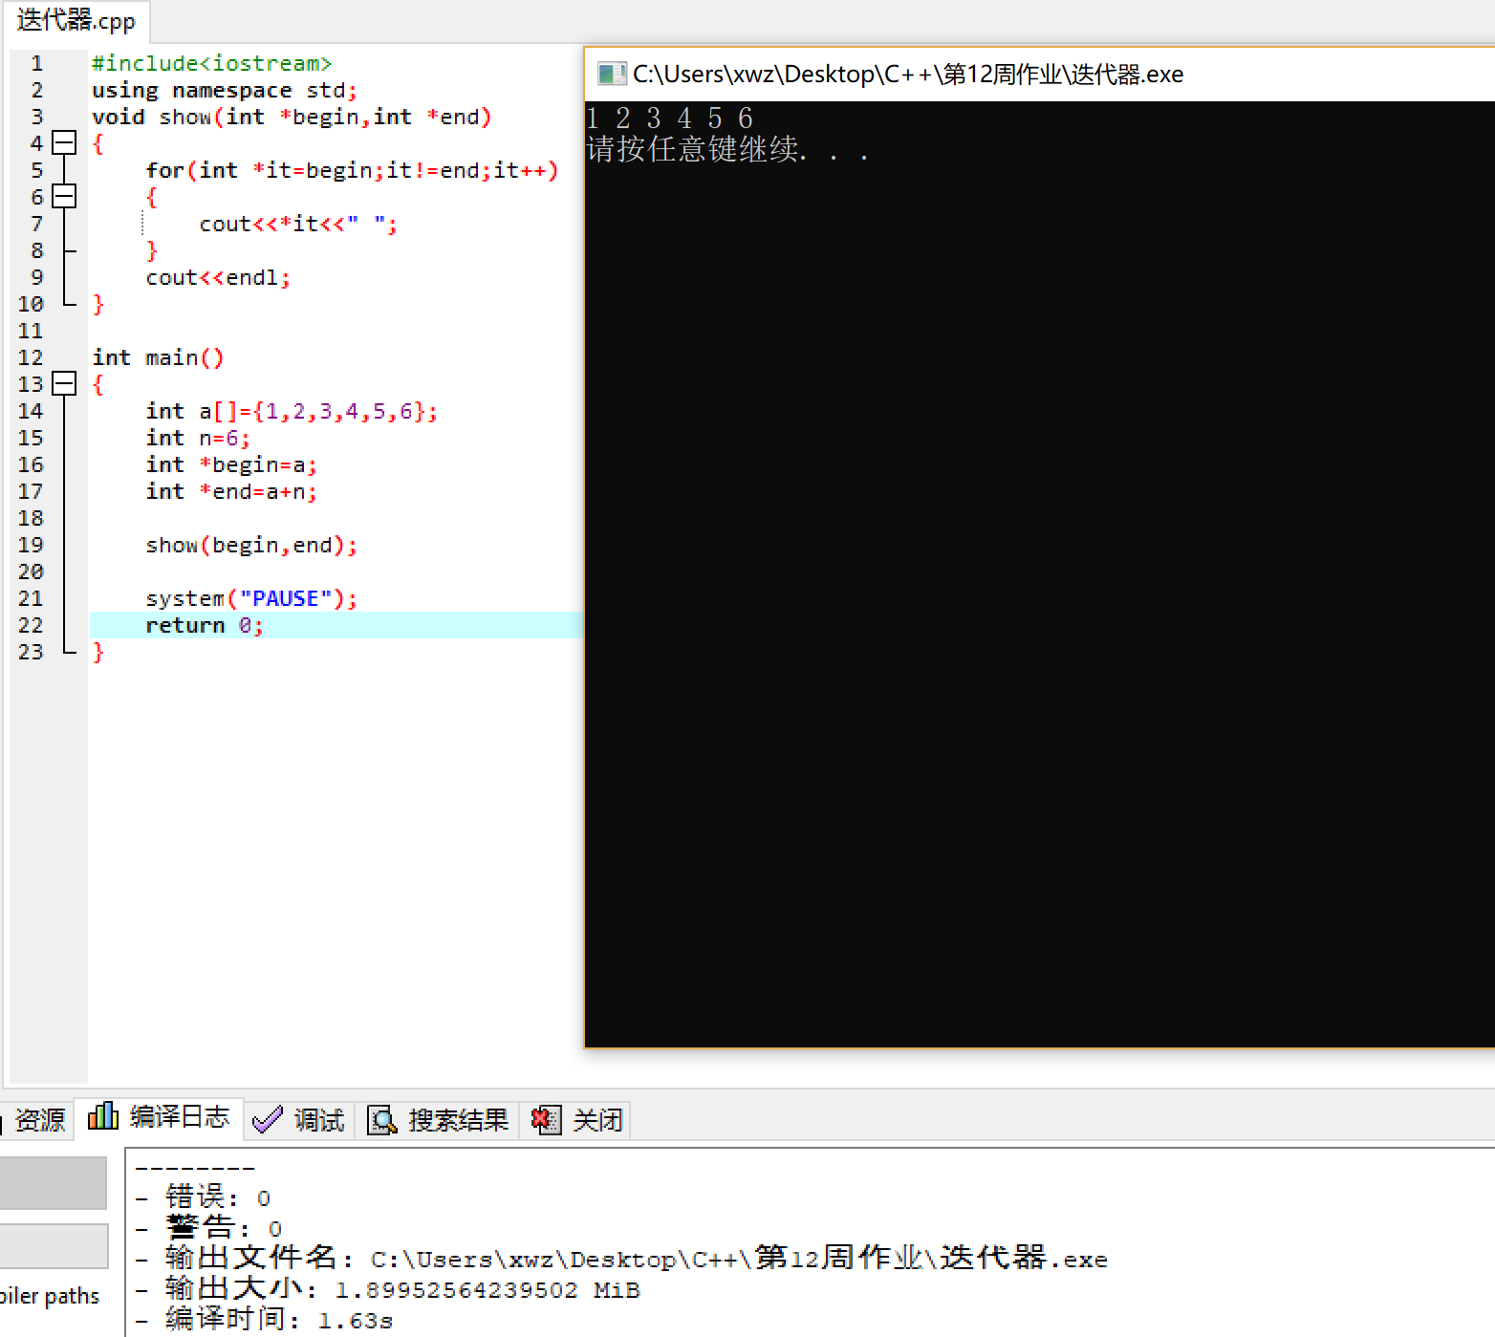
体会：迭代器可以实现遍历容器的功能，它具有普适性，可以处理许多种不同类型的数据。
- List容器
